河北省工业和信息化厅文件

冀工信两化〔2018〕311号

河北省工业和信息化厅
关于组织申报国家2018年制造业“双创”平台试点示范项目的通知

各市（含定州、辛集市）工业和信息化局,雄安新区改革发展局：
为贯彻落实《国务院关于深化制造业与互联网融合发展的指导意见》（国发〔2016〕28号），加快制造业互联网“双创”平台建设，工业和信息化部办公厅近日印发了《关于组织开展2018年制造业“双创”平台试点示范项目申报工作的通知》（工信厅信软函〔2018〕221号，见附件）。请各市按照申报要求，围绕“双创”平台+要素汇聚、能力开放、模式创新、区域合作等四个领域9个方向，认真组织辖区内企业申报。每个申报企业限申报一个项目，每个申报项目的申报方向不超过3个。每个市累计推荐项目不超过5个。
请于7月26日（星期四）前将推荐意见函、推荐项目汇总表、申报书邮寄省厅两化融合处，推荐意见函和汇总表由各市局在对申报项目初审的基础上，汇总填写并加盖公章；项目申报书由申报企业填写并盖章，申报1个方向的须提交一式两份纸质版项目申报书，2个方向的一式四份，3个方向的一式六份；申报书推荐单位由省厅填写。申报书电子版发至ronghechu@126.com，每个项目命名格式为“推荐单位-排序序号-项目名－申报主体名称－申报方向。
联系人：杨 星 戴一诺
电 话：0311-85866030 0311-87908721
邮 箱：ronghechu@126.com
地 址：石家庄市和平西路402号河北省工业和信息化厅

附件：工业和信息化部办公厅关于组织开展2018年制造业“双创”平台试点示范项目申报工作的通知

河北省工业和信息化厅
2018年7月17日

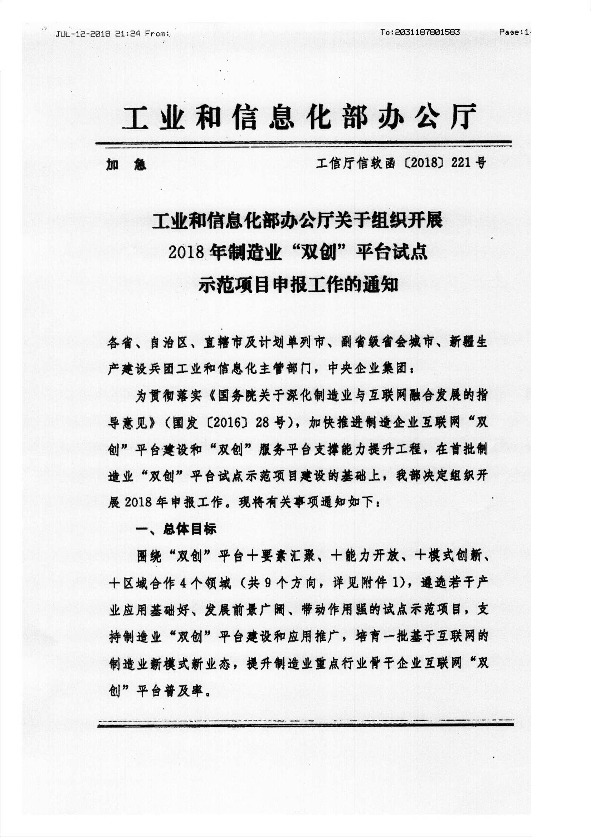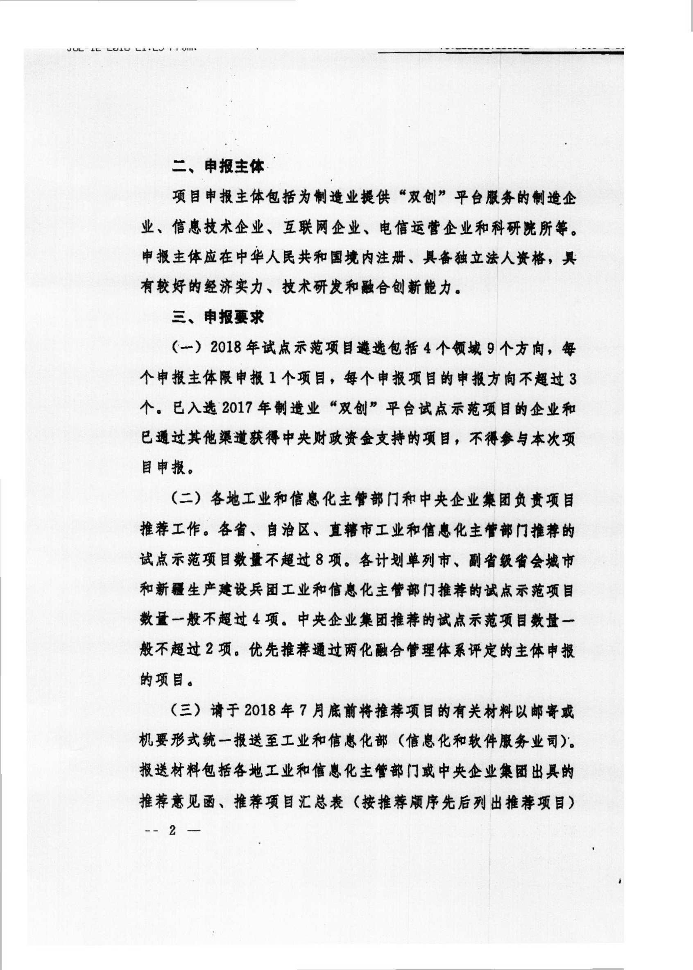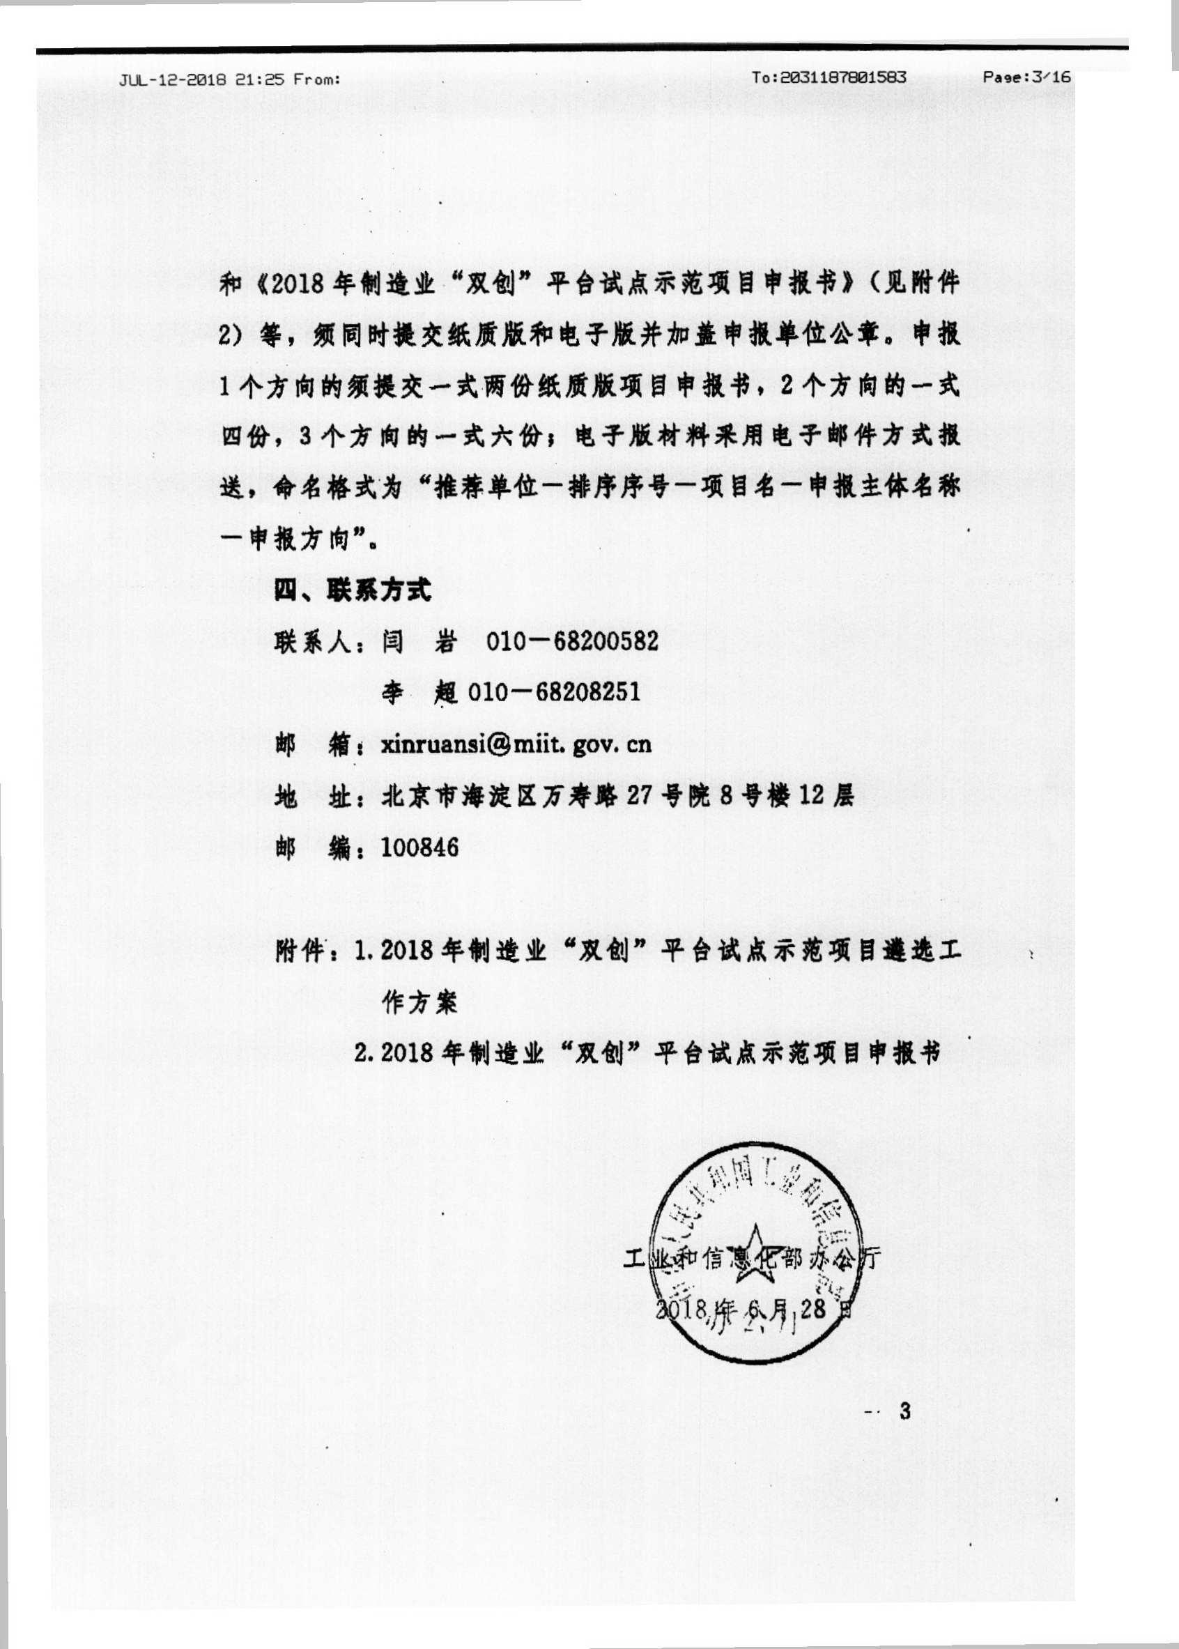
附件1

2018年制造业“双创”平台试点示范项目
遴选工作方案

为深入贯彻落实《国务院关于深化制造业与互联网融合发展的指导意见》，加速激发制造企业创新活力、发展潜力和转型动力，切实做好2018年制造业“双创”平台试点示范项目遴选工作，特制定本方案。

一、总体思路
围绕“双创”平台+要素汇聚、+能力开放、+模式创新、+区域合作等4个领域（共9个方向，详见附件1），遴选若干产业应用基础好、发展前景广阔、带动作用强的试点示范项目，支持制造业“双创”平台建设，培育一批基于互联网的制造业新模式新业态，提升制造业重点行业骨干企业互联网“双创”平台普及率。

二、工作目标
制造业“双创”平台建设积极推进。培育一批企业级和产业链级“双创”资源汇聚平台，基于平台的制造资源要素汇聚水平显著提升；培育一批基于互联网的研发设计、制造和孵化等领域的能力开放平台，实现研发设计、制造、创业孵化等能力在线开放；培育一批较具复制和推广价值的模式，研发设计、组织管理和生产制造等领域模式持续创新；推动一批制造业“双创”平台在产业集聚区落地，区域合作得到加强。

三、遴选内容

（一）“双创”平台+要素汇聚
以推动制造资源要素数字化、网络化在线汇聚为重点，培育面向企业级和产业链级的“双创”资源汇聚平台。
1.企业级“双创”资源汇聚平台。支持大型制造企业整合技术、资金、人才、管理、客户等资源，建设基于互联网的企业内部“双创”资源汇聚平台，提升制造资源网络化配置和优化能力，推动企业内部研发设计、生产制造、经营管理、物流配送、客户资源、营销渠道等制造资源的数字化、在线化，打造面向企业内部员工的各类创业创新资源分享平台，构建企业内部“双创”新生态。
2.产业链级“双创”资源汇聚平台。以促进重点行业产业链资源共享和业务协同为重点，支持大型制造企业构建基于互联网的产业链级“双创”资源汇聚平台，推动企业间协同研发、供应链管理、产品全生命周期管理、客户关系管理、电子商务等系统的横向集成，在线整合汇集产业链上下游企业研发、设计、制造、渠道、客户等资源，构建资源广泛聚集、活力充分激发的产业链“双创”生态体系。

（二）“双创”平台+能力开放
以面向全社会的制造资源和能力开放为重点，围绕开放共享企业各类创业创新资源，培育基于互联网的研发设计、生产制造以及创业孵化能力开放平台。
3.基于互联网的研发设计能力开放平台。支持大型制造企业、信息技术服务企业、互联网企业等构建基于互联网的研发设计能力开放共享平台，构建基础原理、工艺流程、软件开发等方面的专家知识库，推动开发工具、知识组件、算法模型等共性技术和工具的开发集成和在线共享，建立众包等新型研发模式，降低研发门槛和成本，提高研发效率，发展虚拟在线、敏捷高效、按需供给的新型研发服务。
4.基于互联网的制造能力开放平台。支持大型制造企业、互联网企业等构建制造能力协作和交易平台，面向全行业提供生产加工、计量检测、测试认证、物流配送等服务，实现研发、采购、生产、物流等制造能力的在线发布、协同和交易，推动制造资源和生产能力的集成整合、在线分享和优化配置，打造网络化协同制造新模式。
5.基于互联网的孵化能力开放平台。支持大型制造企业、互联网企业和电信企业发挥资金、人才、市场等优势，搭建互联网创业孵化平台，整合创投资金、方案咨询、检测认证、培训宣传等创业孵化资源，提供面向中小微企业的投融资、技术支撑、创业培训等创业孵化服务，增强中小微企业创新发展能力。

（三）“双创”平台+模式创新
以激发制造企业创新活力、发展潜力和转型动力为重点，培育支撑技术研发创新、生产方式变革和组织管理变革的“双创”平台。
6.“双创”平台+研发设计模式创新。支持机械、航空、船舶、汽车、电子信息等行业骨干企业建设协同化、网络化的“双创”平台，发展基于互联网的协同研发模式，推动研发流程从串行到并行转变，加快构建产业链协同研发体系。引导消费电子、家电、制鞋、服装等行业建立面向个性化需求的众包、众创研发平台，形成动态感知、实时响应消费者需求的定制化生产新模式。
7.“双创”平台+组织管理模式变革。支持大型制造企业推动组织架构从层级型、管控型向扁平化、平台化转变，通过创新组织管理、人才激励、利益分配等机制，探索构建小型化、自主化、灵活化新型决策组织单元，促进企业研发设计、生产制造、经营管理、市场营销等制造资源的高效灵活配置，支撑企业“双创”发展。
8.“双创”平台+生产制造模式变革。面向生产制造全过程、全产业链、产品全生命周期，支持大型制造企业围绕网络化协同制造、个性化定制和服务型制造等建设“双创”平台，布局数字孪生、软件定义、人工智能、区块链等新技术创新应用，推动企业生产、服务和商业模式创新。

（四）“双创”平台+区域合作
9.“双创”平台+区域合作。以推动大企业“双创”平台在产业集聚区落地为重点，支持国内大型“双创”服务平台、工业互联网平台与国家新型工业化产业示范基地、国家级经济技术开发区、国家高新技术产业开发区等产业聚集区创业创新资源对接，支持地方创客空间、创新工场、开源社区等新型众创空间发展，为园区内创业项目和团队提供集技术、人才、管理、渠道、市场、融资、培训等于一体的创业创新服务，打造市场化与专业化结合、线上与线下互动、孵化与创新衔接的创新载体，营造大中小企业合作共赢的“双创”新环境，形成资源富集、创新活跃、高效协同的产业创新集群。

四、工作程序
（一）项目申报主体包括制造企业、信息技术企业、互联网企业、电信运营企业和科研院所等。申报主体应在中华人民共和国境内注册、具备独立法人资格，具有较好的经济实力、技术研发和融合创新能力。
（二）2018年试点示范项目遴选包括4个领域9个方向，每个申报主体限申报1个项目，每个申报项目的申报方向不超过3个。已通过其他渠道获得中央财政资金支持的项目，不得参与本次遴选。
- 项目由地方工业和信息化主管部门、中央企业集团推荐。各省、自治区和直辖市工业和信息化主管部门推荐的试点示范项目数量不超过8项。各计划单列市、副省级省会城市和新疆生产建设兵团工业和信息化主管部门推荐的试点示范项目数量一般不超过4项。中央企业集团推荐的试点示范项目数量一般不超过2项。优先推荐通过两化融合管理体系评定的主体申报的项目。
（四）工业和信息化部将组织专家对项目申报书进行评审，遴选认定符合要求的试点示范项目。项目建设期限为2年。

五、工作组织保障

（一）加强组织协调。建立试点示范项目遴选工作机制，充分调动地方政府、行业协会、科研院所、企业的积极性，构建上下齐动、职责明晰、协调推进的工作格局，形成工作合力。

（二）强化工作实施。加强部省联动，指导企业做好试点示范项目申报工作，协同推进试点示范项目遴选工作。建立试点示范工作的考核评价机制，加强对试点示范项目进展情况的跟踪检查，督促项目承担单位按照建设方案做好项目实施。

（三）组织示范推广。加强对试点示范项目成功经验、最佳实践的总结提炼，组织开展系列培训会、经验交流会和现场会，加大新模式、新业态等方面的经验交流和宣传推广，推动形成“建平台”和“用平台”协同推进、良性循环的生态体系。
附件2

2018年制造业“双创”平台试点示范项目申报书

项 目 名 称
申 报 方 向
申 报 单 位（ 盖 章 ）
推 荐 单 位（ 盖 章 ）
申 报 日 期

工业和信息化部编制

一、单位和项目基本信息
（一）单位基本信息
单位名称 |  |  |  |  | 注册资金
组织机  构代码 |  |  |  |  | 成立时间
单位地址
联系人 | 姓名 |  |  | 电话
联系人 | 职务 |  |  | 手机
联系人 | 传真 |  |  | E-mail
单位简介 | （发展历程、主营业务、市场销售等方面基本情况，不超过400字）
（二）项目基本信息
试点示范  领域 | (“双创”平台+要素汇聚  (企业级“双创”资源汇聚平台  (产业链级“双创”资源汇聚平台  (“双创”平台+能力开放  (基于互联网的研发设计能力开放平台  (基于互联网的制造能力开放平台  (基于互联网的孵化能力开放平台  (“双创”平台+模式创新  (“双创”平台+研发设计模式创新  (“双创”平台+组织管理模式变革  (“双创”平台+生产制造模式变革  (“双创”平台+区域合作  (“双创”平台+区域合作  注：最多选3个方向，不选择方向将失去遴选资格
项目名称
起止日期 |  |  | 项目投资
项目  简述 | （对拟推荐示范项目的创新性和示范性进行简要描述，不超过400字）
真实性  承诺 | 我单位申报的所有材料，均真实、完整，如有不实，愿承担相应的责任。  法定代表人签章：  公章：  年 月 日
二、项目基本情况
（一）项目概述。
（二）项目承担方资质与能力（申报主体资质、资源整合共享能力、注册用户规模、技术基础、孵化能力、技术成果转化能力等）。
（三）项目实施方案（技术建设方案、服务推广及成果转化、保障措施、进度安排、预期目标、效益分析、风险分析、成长性分析等）。
（四）项目负责人与项目团队实力（项目负责人资质及工作经验、项目团队人员素质和类似项目经验等、团队人员参与省部级及以上科研项目情况）。
（五）产学研用联合协作情况（产学研用情况、协同创新能力）。
（六）项目实施的创新性（技术创新、模式创新及相关知识产权）和可推广性（示范意义及推广价值、推广可行性、推广范围）。

三、项目实施现状
（一）项目实施主体、服务对象及适用场景。
（二）项目实施情况（已经开展的工作情况，如申报多个示范项目领域，需分领域综合描述；目前存在哪些问题和难点，计划如何解决）。

四、下一步实施计划
下一步项目建设的主要内容、进度安排、风险控制等。

五、相关附件
需提供的与申请项目相关的证明材料，包括营业执照、近2年财务审计报告、各类资质证书（重点实验室或技术研发中心、国家新型工业化产业示范基地、国家级经济技术开发区、国家高新技术产业开发区等）、团队人员职称/专业证书、专利/著作权证书、获奖证书、合作协议（产学研用协议、合作单位协议）及其他申报书中涉及到的证明材料（复印件加盖申报主体公章）。

填报格式说明：1.请用A4幅面编辑。2.正文字体为3号仿宋体，单倍行距；一级标题3号黑体；二级标题3号楷体。

河北省工业和信息化厅办公室 2018年7月17日印发

